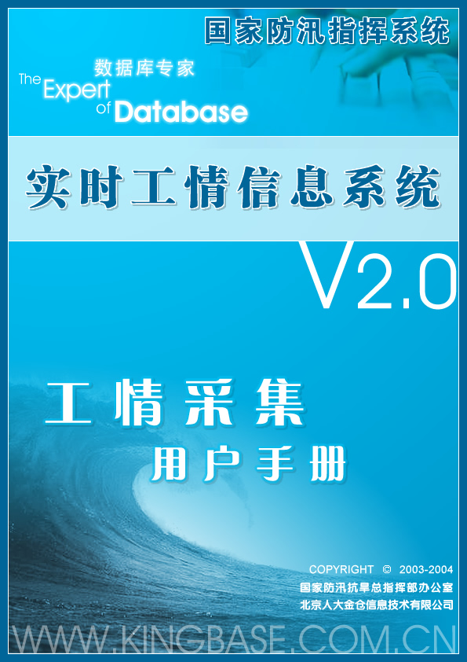

实时工情信息采集传输管理软件

（采集端2.0版）

用户使用手册

北京人大金仓信息技术有限公司
2003年06月

目 录
第一章 软件总体说明 3
第二章 软件使用手册 4
2.1 采集 4
2.1.1 工程信息 4
2.1.2 工情采集 5
2.1.2.1 险情/运行状态信息采集 5
2.1.2.2 险情/运行状态信息编辑 7
2.1.2.3 详细数据 8
2.2 报告 10
2.2.1 防汛简报 10
2.2.2 防汛行动 / 灾情报告 / 旱情信息 11
2.3 管理 13
2.3.1 工情编辑 13
2.3.2 数据上传 13
2.3.2.1 选择记录 15
2.3.2.2 缩放图片 15
2.3.2.3 翻页查找 15
2.3.2.4 上传记录 16
2.3.2.5 查询 17
2.3.2.6 数据导出 17
2.4 系统工具 19
2.4.1 备份数据 19
2.4.2 恢复数据 19
2.4.3 压缩数据库 20
2.4.4 清空数据库 20
2.4.5 查看日志 21
2.4.6 参数设置 21
2.5 帮助 24
附录1 常见问题以及解决方法 24
附录2 联系方式 29

软件总体说明
实时工情信息采集传输管理软件应用于各级防办管辖的采集点。
启动工情软件，系统首先进入工情采集界面。界面分为上部的菜单栏和左侧的快捷工具栏。菜单栏分为“采集”、“报告”、“管理”、“系统工具”以及“帮助”5部分。左侧快捷工具栏中则包含“采集”、“报告”、“管理”、“系统工具”四类常用的工具。中间部分为软件主界面。界面分区名称约定如下图所示：
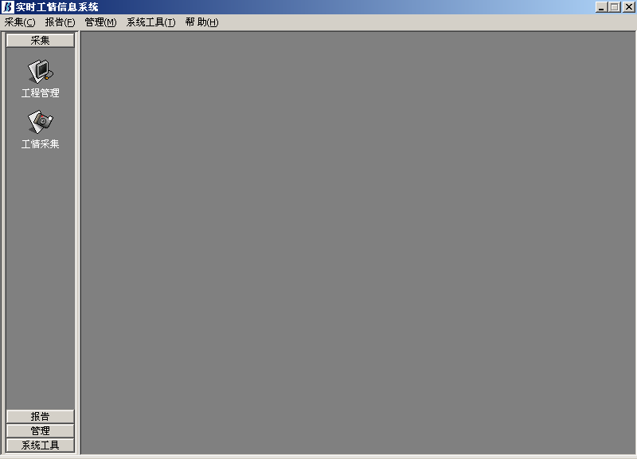
菜单栏
快捷工具栏
图 一-1软件界面约定名称图示1
本软件中所有的功能按钮和操作界面标识如图所示，以下说明涉及到软件的操作按钮和标识名称均以此为准。

软件使用手册

采集
采集模块功能包括管理工程信息和输入所采集到的工情信息。

工程信息
工程管理模块将帮助用户输入新的工程信息或对原有的工程信息进行编辑。
如果工程信息尚未建立，用户在界面上选择菜单或快捷工具栏中“采集/工程管理”，系统将出现“工程管理”界面：
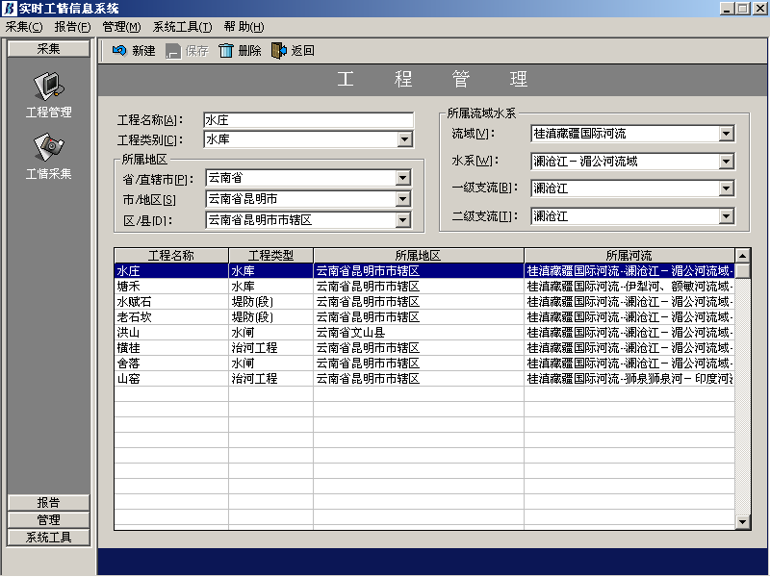
图 二-2 “工程管理”界面
用户可在该页面“工程名称”输入框中填写工程名称，通过下拉菜单选择工程类别（水库、提防[段]、海提、蓄滞行洪区、圩垸、水闸、治河工程、穿堤建筑物）、工程所属地区和所属流域水系等内容。填写完成后，单击上方工具栏中的“保存”按钮保存工程信息，这时新增的工程信息将会出现在工程管理界面下面的列表中。
在该页面工具栏中单击“新建”按钮可再次建立新的工程信息；单击“保存”按钮，可保存建立的工程信息；在列表中选择工程信息后，单击“删除”按钮则删除所选工程信息。
建立完工程信息后，用户可以单击“退出”按钮，系统将关闭工程管理界面。

工情采集
工情信息包括工程险情和工程运行状态两种信息。由于这两种信息都发生在某个工程上，所以在采集险情信息和运行状态信息之前必须先选择工程。
启动工情软件后，系统将默认进入“工情采集”界面，用户可选择工程后输入采集到的相应的工情信息。
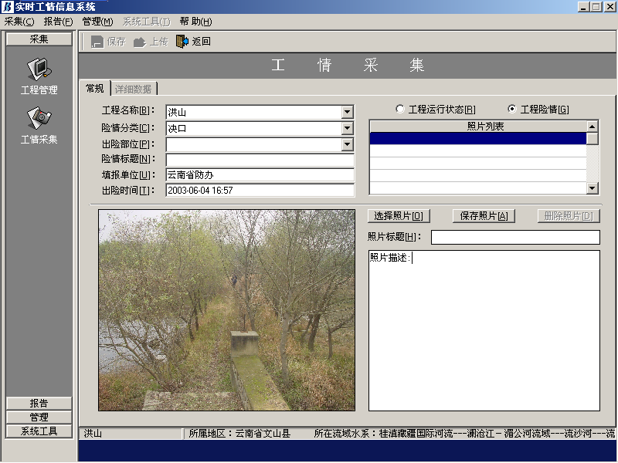
菜单栏
快捷工具栏
文本描述区
下拉菜单按钮
单选框
文本输入框
滚动条
多媒体区
按钮
按钮
工具栏
标签

图 二-2软件界面约定名称图示

险情/运行状态信息采集
在界面上选择菜单或左侧快捷工具栏“采集/工情采集”，出现“工情采集”界面：
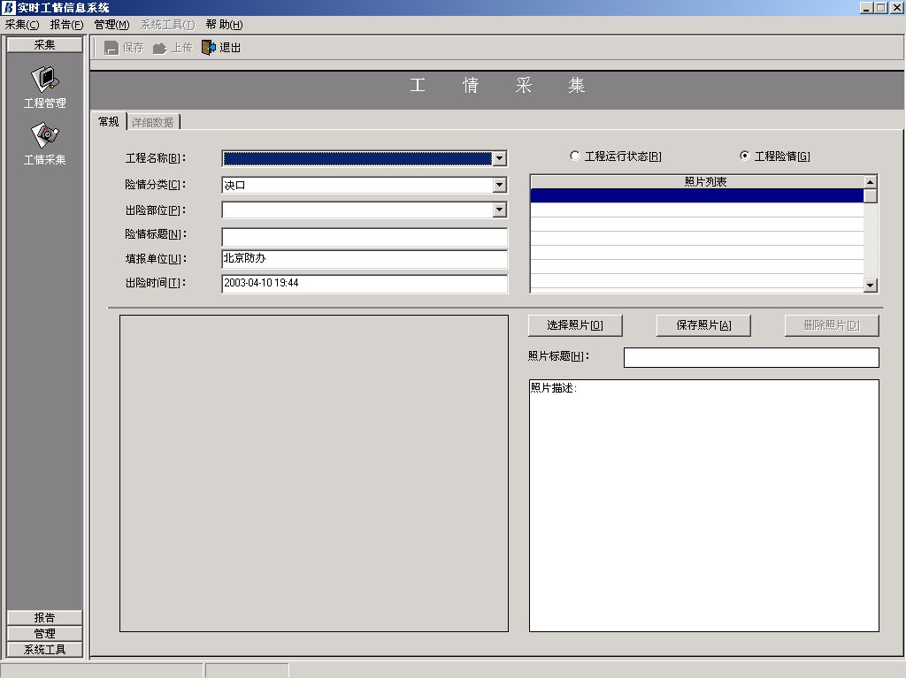
图 二-3“工情采集”界面
如果在右上侧单选框中的工情分类选择“工程险情”，请按以下步骤进行操作：
- 选择工程名称。
- 点击下拉按钮选择险情分类(包括决口等25类)。
- 选择或输入出险部位（出险建筑物等）。
- 输入险情标题。为了上级工情中心用户查询方便，建议采集点用户输入的险情名称最好包括工程名称、出现时间、地点、险情分类、险情级别等信息，例如：“XX工程YY部位今天凌晨决口”。
- 采集时间和填报单位是系统缺省值，当然用户也可以修改。
- 单击“选择照片”按钮，选择相应照片。本系统支持JPG图片类型和MPEG录像类型。
- 填写照片标题和照片描述。
- 单击“保存照片”按钮保存或修改照片信息；单击“删除照片”按钮删除选中的照片信息。
- 单击“详细数据”标签进入“详情数据”界面（可选）。具体步骤请参见2.1.2.3详细数据。
- 单击工具栏中的“保存”按钮，保存已采集信息。或单击“上传” 按钮，向上级工情中心上传工情记录。
- 单击“返回”按钮关闭“工情采集”界面。
如果工情分类选择的是“工程运行状态”，则跳过2、3、4三步再进行相应操作。

险情/运行状态信息编辑
在界面上选择菜单或左侧快捷工具栏“管理/工情编辑”，进入“工情编辑”页面，可允许用户对已输入的工情信息进行修改编辑。
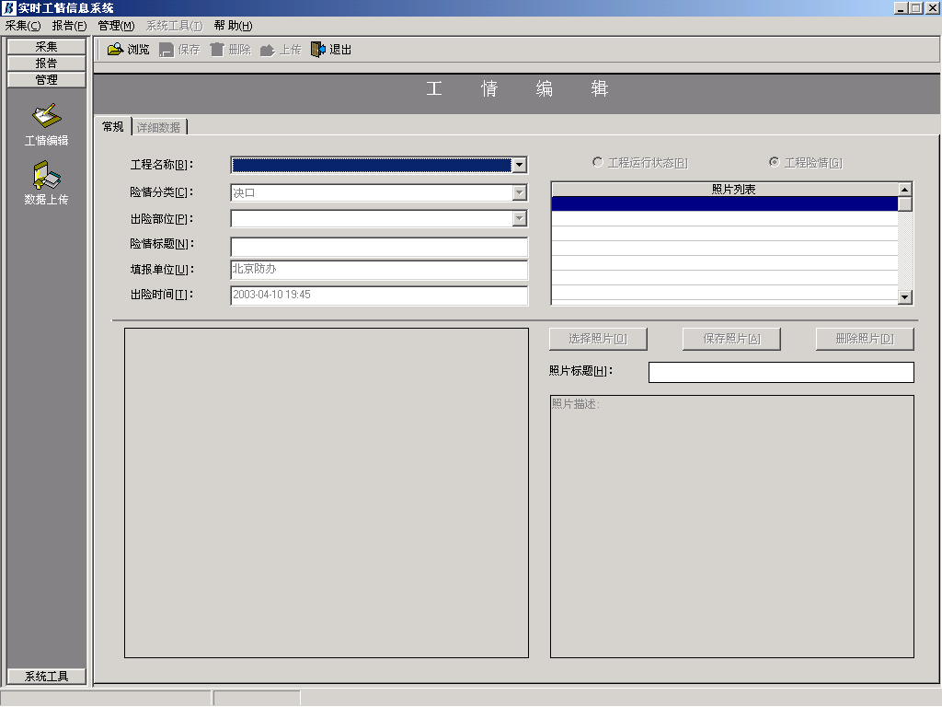
图 二-4 “工情编辑”界面
相比“工情采集”界面，“工情编辑”界面只是在工具栏中增加了一个“浏览”按钮，因此关于其他功能请参见2.1.2.1 险情/运行状态信息采集。
在“工情编辑”页面“工程名称”中单击该下拉按钮，从显示出的列表中选择相应的工程名称，或再点击“浏览”按钮，弹出“工情浏览”对话框。
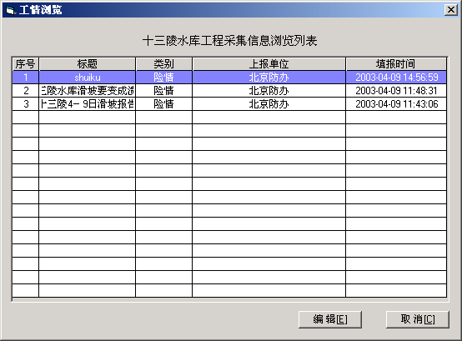
图 二-5 “工情浏览”对话框
在“工情浏览”对话框中会列出对该工程所采集过的所有工情信息列表，用户双击某条信息或者选中某条信息再点击“编辑”按钮，则进入信息编辑界面显示该条信息，用户可对这些信息进行修改、删除、查看详细数据及发送等操作。

详细数据
在“工情采集”界面添加了工情常规信息后，单击“详细数据” 标签可进入工程险情 / 运行状态信息的“详细数据”界面。如下图所示：
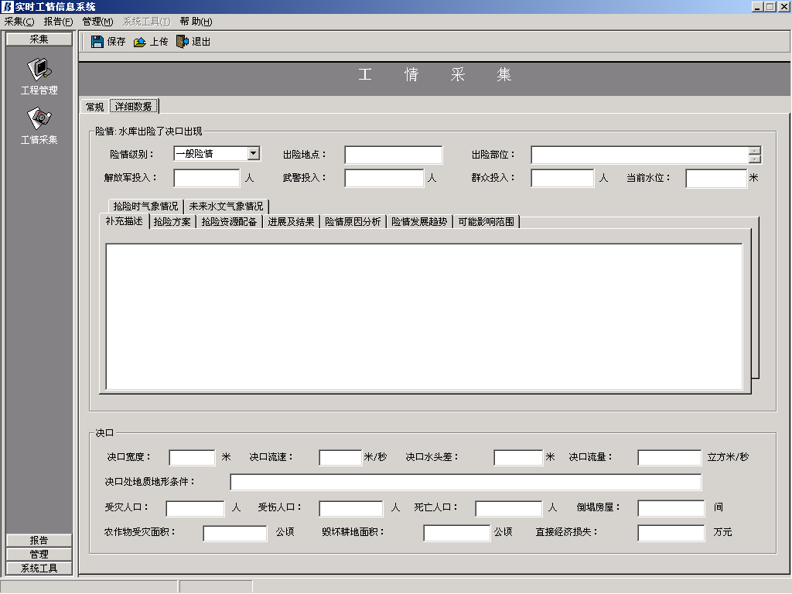
图 二-6工程险情的“详细数据”界面
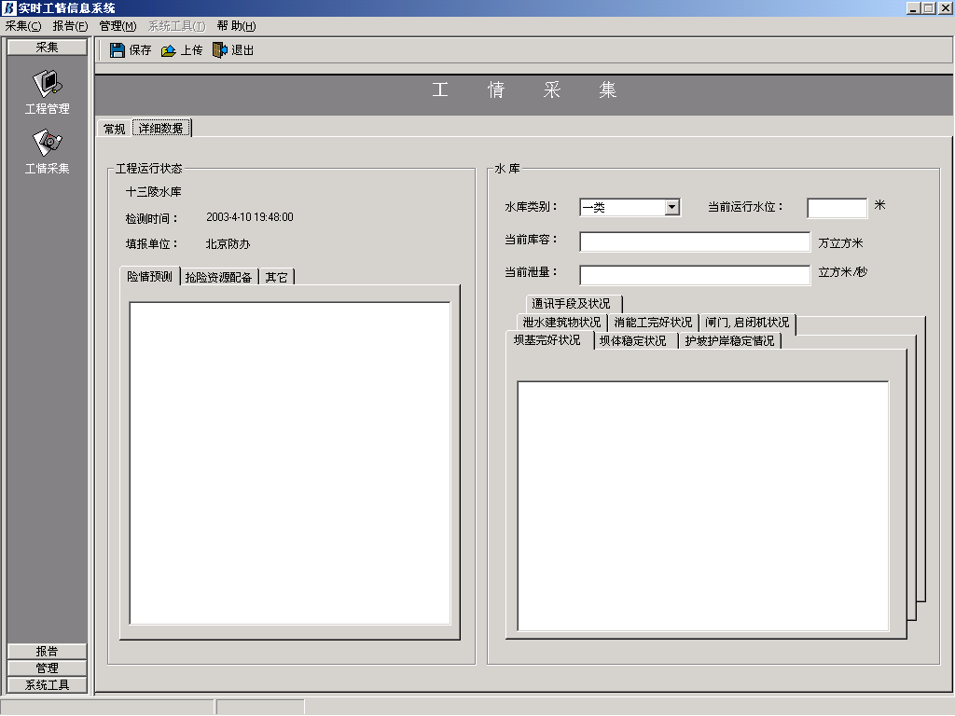
图 二-7 工程运行状态信息的“详情采集”界面
在险情信息/运行状态信息的“详情采集”界面，用户可以输入相应的险情信息/运行状态信息的详细数据。输入完毕点击工具栏中的“保存”按钮即可。

报告
“报告”模块采集的主要为非工情信息，既包括防汛简报、防汛行动、灾情报告和旱情信息在内的四种信息。其中防汛行动、灾情报告和旱情信息的采集方法和界面有许多相似之处，所以一并介绍。

防汛简报
在界面上选择菜单或左侧快捷工具栏中的“报告/防汛简报”。出现“防汛简报”界面。
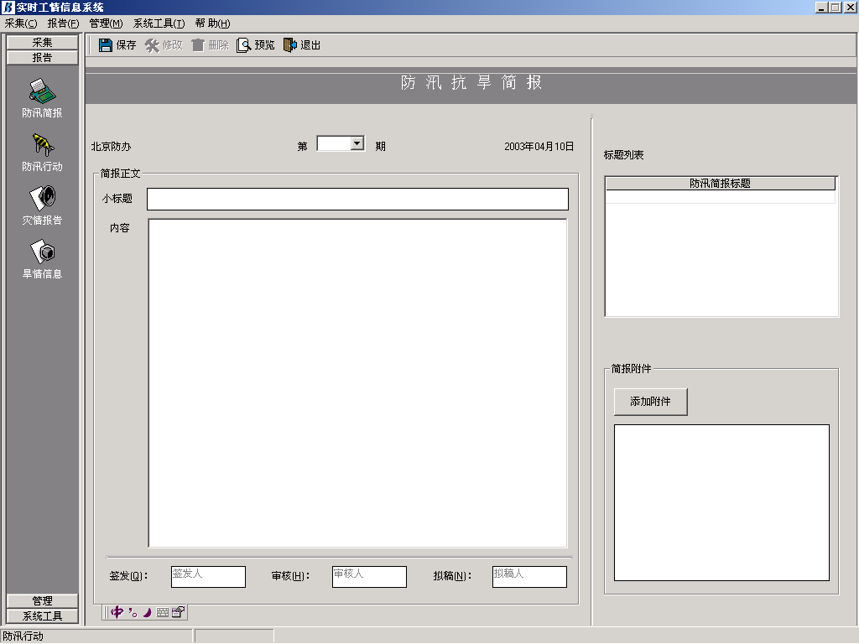
图 二-8 “防汛简报”界面
在“防汛简报”界面填写下列信息：
- “第[ ]期”输入框中填入或选择下拉列表添加简报的期数。
- 输入防汛简报的“小标题”和“正文”。
- 如果用户需要，可以单击“添加附件”按钮添加任意类型的附件，如Word、Excel等类型的文档，但上级工情中心也应有相应的软件才能打开查看该类型的附件。
- 可以重复上述2－3步，输入多个标题和正文。
- 拟稿、审核、签发由系统取缺省值，当然用户也可以修改。
- 单击“保存”将录入的本期防汛简报保存到本机数据库。
- 可以重复上述1－6步，输入多期防汛简报。
- 选择一期防汛简报，单击工具兰中的“预览”按钮可以预览防汛简报；单击“删除” 按钮可以删除当前的防汛简报的某个标题和内容；当修改防汛简报的某个标题和内容之后，单击“修改”按钮以保存修改后的信息。

防汛行动 / 灾情报告 / 旱情信息
由于防汛行动、灾情报告及旱情信息这三类信息采集有类似界面和操作方式，所以仅以“防汛行动”为例进行讲述。
在界面上选择菜单或左侧快捷工具栏中的“报告/防汛行动”，系统进入相应的界面：
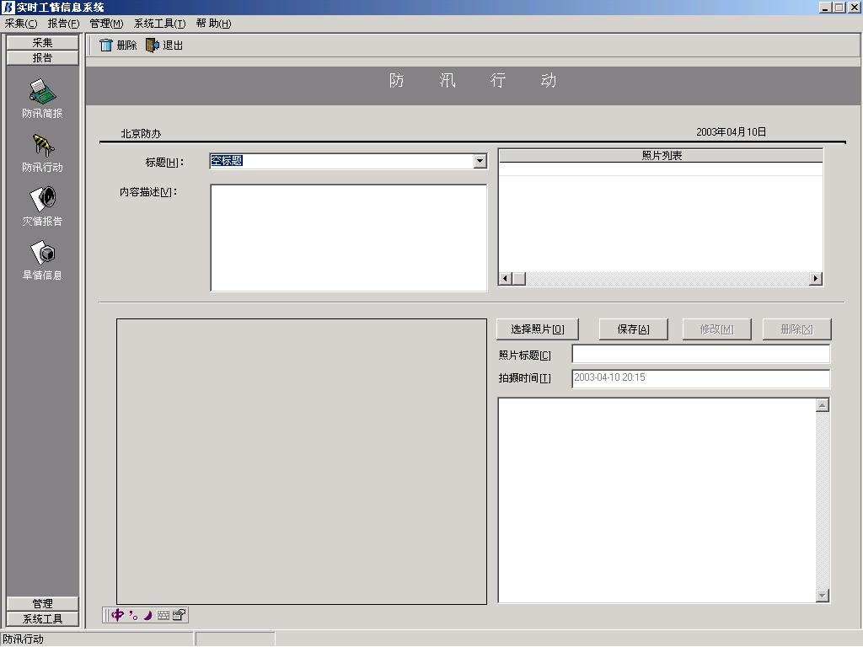
图 二-9 “防汛行动”界面
在“防汛行动”界面中用户可进行如下操作：
- 输入防汛行动的“标题”或通过下拉菜单选择标题。
- 输入“内容描述”。
- 点击右侧中部的“选择照片”按钮，并在下方的照片标题框输入标题，在照片描述框中描述照片信息。
- 单击的“保存”按钮保存新增的照片信息（按钮位置请参看上图红框标出位置）。
- 如果用户需要修改照片信息，在修改完毕后点击“修改”按钮，即可保存被修改的内容。
- 单击“删除”按钮可以删除所选择的照片信息（按钮位置请参看上图红框标出位置）。
- 如要删除此“防汛行动”信息，单击界面上方工具栏中的“删除”按钮，则删除关于此信息包括照片在内的所有内容。
- 重复上述步骤，可输入多个“防汛行动”信息内容。

管理
管理模块主要进行工情编辑和数据上传的操作。

工情编辑
详细操作请参见2.1.2.2 险情/运行状态信息编辑

数据上传
在界面上的菜单或左侧快捷工具栏中选择“管理/数据上传”后出现“数据上传”窗口，用户可通过此界面向上级工情中心上传所采集的信息。
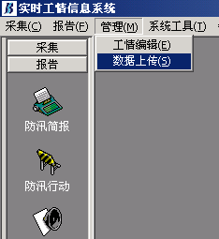
图 二-10 选择菜单“管理/数据上传”

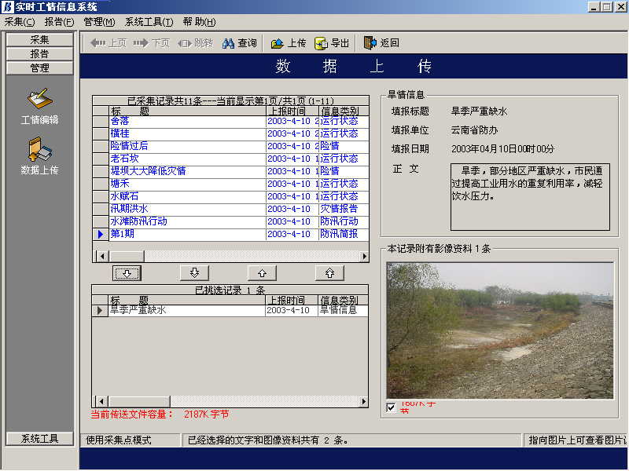
全部下移
上移
多媒体区
详情信息区
滚动条
复选框
全部上移
选择记录区
下移
现有记录区

图 二-11 “数据上传”窗口
“数据上传”窗口主要由以下区域组成：
1、现有记录区
位于左上角，是最新入库的若干条数据或经过组合查询检索出来的记录。该部分将显示信息的“标题”、“上报时间”、“信息类别”、“上报单位”、“上报次数”、“最近上传时间”和“最近上传IP”这几部分内容。
该记录区最上方文字内容显示现有记录的条数，目前所在页码及记录的总页数。
2、选择记录区
位于左下角，是用户从现有记录网格中挑选出来的记录。这些记录可以向上级工情中心传送。
3、详情区
位于右上角，显示当前选中记录对应的详细内容。
4、多媒体区
位于右下角，显示当前选中记录对应的多媒体信息。

选择记录
在“数据上传”窗口中：
- 小三角箭头表示当前的记录。
- 按下添加当前记录按钮则当前记录从现有记录区域被添加到选择记录区域里面。
- 按下添加所有记录按钮则现有记录网格中的所有记录被添加到选择记录区域里面。
- 按下移出当前记录按钮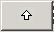则当前记录从选择记录区域中移出到现有记录区域里面。
- 按下移出所有记录按钮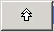则选择记录区域中的所有记录被移出到现有记录区域里面。
- 一条被选择的记录可能附有多张照片资料。如果选中照片下面的复选框，则照片和该记录一并上传。如果取消照片下面的复选框，则该照片不上传。

缩放图片
在“数据上传”窗口中，如果照片多于一张时，可以在照片上点击一下，则照片将被放大到整个图片框中，便于用户仔细查看。再次点击则照片将恢复到原来的大小。

翻页查找
当用户打开“数据上传”界面，在“现有记录区”中，系统默认显示现有记录的第一页。如用户需要查找的记录位于其他页，用户可通过工具栏中的“下页”按钮向后翻转。反之则点击“上页”按钮向前查找。
位于同一工具栏中的“跳转”按钮可帮助用户查找位于特定页码的工情记录。当用户点击该按钮时系统会弹出一个对话框：
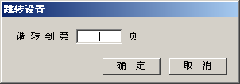
图 二-12 跳转窗口界面
当用户在输入框中输入所需页码，点击“确定”，系统将切换到有相应页码的页面中。

上传记录
在“数据上传”窗口中，当选择“选择记录区”中的需要上传的记录后，点击工具栏中的“上传”按钮，系统将把所选记录从本地服务器发送到上级服务器中。
如果上次上传的数据没有完全传完，系统将提示“上次上传数据文件的过程没有完成，是否需要重新上传？”，如果选择重新上传，则系统将把上次数据完全上传后才开始本次上传过程。上传过程中若发生网络故障，可以再次按下“上传”按钮，系统将从中断点继续传送数据。
用户在工具拦中点击“上传”按钮后，系统首先检验网络状态，有以下几种可能：
- 如果网络连通并且接收服务正在运行，则开始传送信息。在传送期间系统会提示传输进度，如下图“数据传输进度”窗口所示。
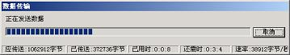图 二-13 “数据传输进度”窗口
- 如果网络未连通或者数据接收服务没有运行，则系统会提示用户“连接失败”，如下图“连接失败”窗口所示：
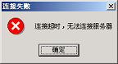图 二-14“连接失败”窗口
出现这种情况时，用户需要检查本机是否与网络连通，接收方的数据接收服务程序是否工作正常。在网络连接和数据库运行正常后，再次传送。用户也可以先退出程序，信息不会丢失。待网络连接和数据库运行正常后，重新启动程序，再次传送。
- 如果在信息传输期间发生网络故障，系统会给出提示，并可在网络连接恢复正常后自动继续传送。
- 如果在信息传输期间发生系统故障（例如突然掉电等），导致本机数据库破坏或出现混乱，当工情软件重新启动时，系统将自动清除混乱信息。但是，丢失的信息只能重新采集和传送。
- 当用户使用拨号连接方式上传数据时，当上传数据结束后，系统将提示是否关闭拨号连接对话框，用户可选择是否断开网络连接。

查询
如果在“数据上传”窗口，现有记录区中没有用户所希望看到的记录时，用户可以指定条件查询记录。单击工具栏中的“查询”按钮后系统弹出“指定查询条件”窗口，如下图所示：
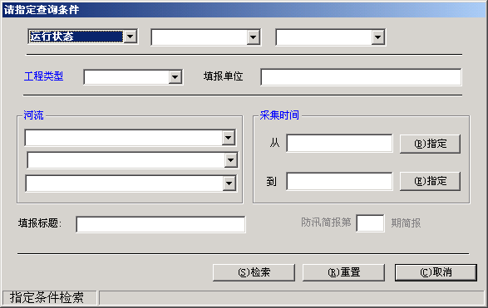
图 二-15“指定查询条件”窗口
在“指定查询条件”窗口，用户可以选择 / 填写查询条件。根据信息类别的不同，某些条件可能不需要填写，此时光标将不能点击进入不需要填写的输入框中。
“指定查询条件”窗口中下方的按钮功能说明如下：
- “检索”按钮：系统将按照用户指定的条件从本地服务器中检索符合条件的记录，并将其显示在现有记录网格中。
- “重置”按钮：将所有已经填写的条件全部清除。
- “取消”按钮：系统将不执行检索操作，返回上级界面。

数据导出
在以下情况用户可将要上传的数据导出为一个文件。该文件可作为电子邮件的附件发送给上级防办：
- 用户所在的位置网络状况很差，网络速度很低，经常掉线；
- 要上传的数据内容较大，通过直拨电话连接上传花费较大；
- 上级服务器没有启动数据接收服务，暂时不能直接上传数据；
- 希望将当前挑选的数据单独保存；
数据导出方式：
- 在“数据上传”窗口选择需要导出的记录；
- 按下添加当前记录按钮或添加所有记录按钮，将所选记录添加到选择记录区域里；
- 单击工具栏中的“导出”按钮，系统将会弹出数据导出提示窗口：
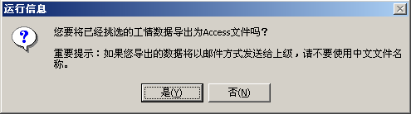
图 二-16“数据导出”提示窗口
选择“是”则出现指定文件名对话框。用户应该指定文件存放的目录和文件名称（不需要指定扩展名.mdb，系统将会自动添加），然后按下“确定”按钮，系统开始导出数据。数据导出完成后将出现“数据导出成功” 提示窗口：
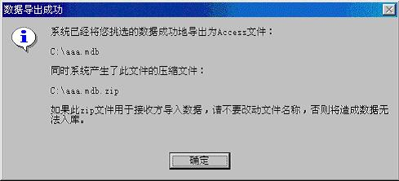
图 二-17 “数据导出成功” 提示窗口
重要提示：如果用户要将导出的压缩数据文件用电子邮件方式发送给上级防办，请不要改动文件名称，否则可能造成数据不能正确入库。

系统工具

备份数据
备份数据功能是将本地ACCESS数据库文件进行复制，并保存在指定的文件夹内。使得数据库被破坏后数据可被恢复。
在界面上选择菜单或在左侧快捷工具栏中点击“系统工具/备份数据”，弹出“备份数据”对话框，提示用户指定备份文件保存的文件夹地址。第一次备份时使用默认的文件夹及路径，以后备份将使用上次备份的路径。
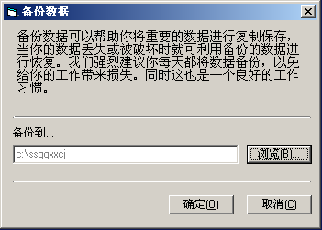
图 二-18“备份数据”对话框

恢复数据
恢复数据功能是为了将以前备份的数据库文件从保存的文件夹中恢复。
在界面上选择菜单或在左侧快捷工具栏中点击“系统工具 / 恢复数据”，弹出“恢复数据”对话框，提示用户从指定的备份文件中恢复数据。
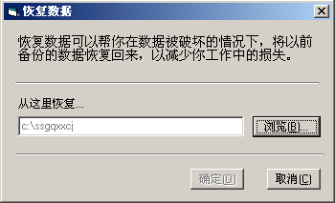
图 二-19“恢复数据”对话框

压缩数据库
系统运行一段时间后，会产生大量无用数据，影响系统的运行效率。在界面选择菜单或在左侧快捷工具栏中点击“系统工具/压缩数据库”，可以对数据库进行压缩。压缩完毕会出现如下提示：
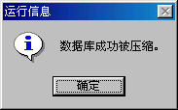
图 二-20 “数据库成功被压缩”对话框

清空数据库
在界面上选择菜单或在左侧快捷工具栏中点击“系统工具/清空数据库”，可对清除本地Access数据库中的所以数据。清空数据库之前系统会出现如下“确认清空数据库”对话框：
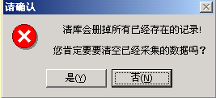
图 二-21“确认清空数据库”对话框
如果用户选择“是”则系统清空数据库，否则系统将取消清除操作。

查看日志
“系统日志”会在数据转换、上传等过程中，记录导出数据的时间、类别、简明信息、图象标题、上传结果、入库结果等等信息。在界面上选择菜单或在左侧快捷工具栏中点击“系统工具/查看日志”， 出现“系统日志”窗口。
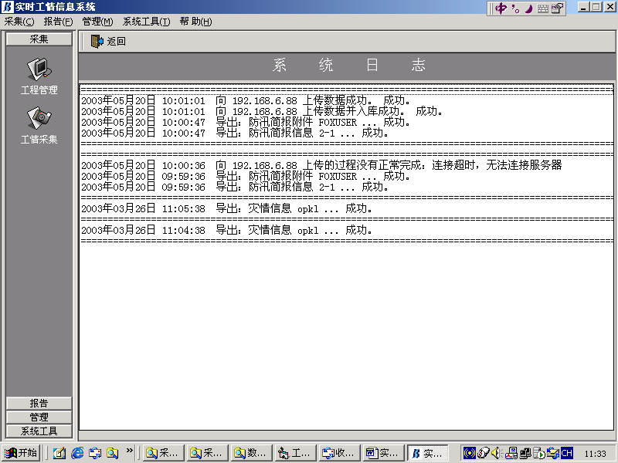
图 二-22“系统日志”窗口

参数设置
安装程序在安装过程中会根据用户的输入创建所有缺省参数。除安装位置外，用户可在软件安装后修改其他参数设置。
在界面上选择菜单或在左侧快捷工具栏中点击“系统工具/参数设置”，系统显示 “参数设置”界面，进行系统的参数设置。
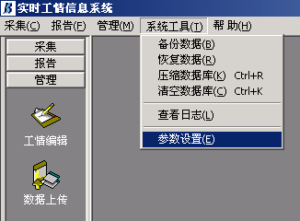
图 二-23 选择菜单“系统工具/参数设置”
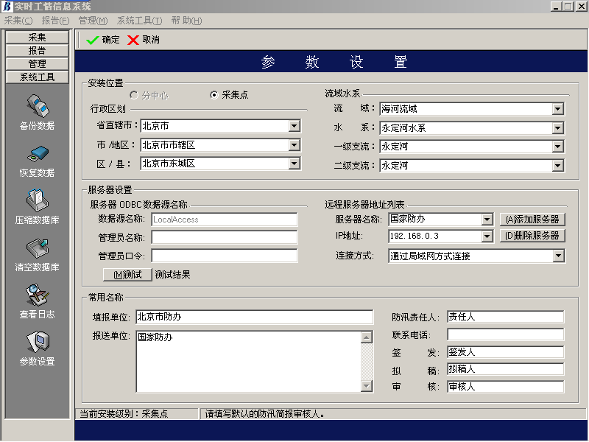
图 二-24 “参数设置”界面
系统的安装位置有两种定义，即“分中心”及“采集点”。系统安装位置在软件安装过程中即可被用户设定，同时在日后进行参数设置时不能被更改。
在“参数设置”界面中，用户可进行如下操作：
- 输入本机构所在的行政区划名称；
- 选择被采集的流域、水系和一级支流、二级支流。
- 填写连接本地服务器ODBC数据源名称、管理员名称和口令：
注意：
如果安装级别设置为“采集点”，则软件自动设置“本地服务器ODBC数据源名称”为“LocalAccess”。
“管理员名称”必须填写为“CPJUSR”，口令则是该帐号的口令，否则无法执行数据修改和删除功能。
填写完毕可以单击“测试”按钮，测试与本地数据库连接的情况。如果连接成功系统会显示“用管理员身份连接本地数据库成功”对话框。
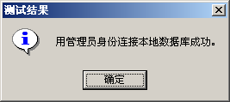
图 二-25“测试结果” 对话框
- 添加连接远程服务器的名称、IP地址。
- 点击“添加服务器”按钮，在弹出的“添加数据接收服务器”对话框内填写远程服务器名称、对应的IP地址，然后点击“确定”按钮完成添加服务器操作。
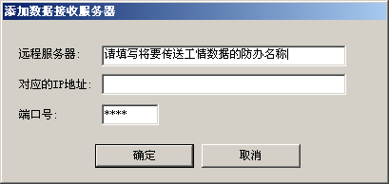
图 二-26 “添加数据接收服务器”对话框
重要提示：
系统默认的端口号建议用户不要作改动。否则无法和上级通讯。
- 若需要向多个上级传送数据，则应当重复上述步骤，添加新的上级防办远程服务器名称和对应的IP地址。
- 点击“删除服务器”按钮，可以删除远程服务器。
- 选择连接方式：用户可以选择的连接方式有两种：
- 通过局域网方式连接
- 通过拨号方式连接
默认参数是“通过局域网方式连接”。若选择通过拨号方式连接，则在上传数据前会自动启动拨号连接程序。
- 添加常用缺省名称：将常用的缺省名称信息填写在相应的位置。
- 保存和取消参数设置：参数设置完毕后，点击“确定”按钮，系统会弹出“保存参数设置确认”对话框：
  - 如果希望保存参数设置，点击“确定”按钮，系统将提示：
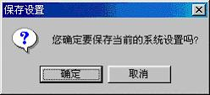
图 二-27“保存参数设置确认”对话框
再次按下“确定”按钮，系统将保存当前的参数设置。
  - 如果不想保存参数设置，点击“取消”按钮。系统将提示：
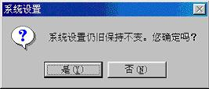
图 二-28“取消参数设置确认” 对话框
点击“是”则系统不保存修改后的参数设置，并退出该界面。

帮助
在界面菜单上选择“帮助”可激活工情软件的在线帮助，还可以查看软件的版本、程序创建日期等信息。

附录1 常见问题以及解决方法
一、安装后无法运行采集模块，出现错误提示：
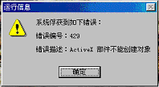
有可能是安装程序没有正确注册dao3.5组件。解决方法是运行命令手工注册：
regsvr32 “C:\Program Files\Common Files\Microsoft Shared\DAO\dao350.dll”
注意命令regsvr32后面的全路径文件名应在双引号“”之中。

二、安装后不能运行环境设置功能，出现错误提示：
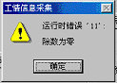
有可能是安装程序没有正确注册动态库msbind.dll和msstdfmt.dll。解决方法是运行命令手工注册这两个文件：
regsvr32 c:\windows\system\msbind.dll
regsvr32 c:\windows\system\msstdfmt.dll
即可。

三、安装后不能正常显示多媒体影像资料。
有可能是安装程序没有正确注册多媒体控件。解决方法是运行命令：
regsvr32 c:\windows\system\msdxm.ocx
即可。

四、数据传送过程中发生未知错误，无法正确上传数据。
可能是本地ACCESS数据库受损，请选择清库命令修复即可。

五、安装实时工情WEB查询程序后，没有创建相关数据源
在安装实时工情WEB查询程序后，单击桌面左下角“开始\设置\控制面版”，打开控制面版(如果是在windows 2000中，请继续打开“管理工具”)，双击“数据源（ODBC）”图标
1、出现“ODBC数据源管理器”对话框，选择“系统DSN”标签，若没有相应的数据源cpjdb、MainAccess, 如下图，则需要手工建立这些数据源。
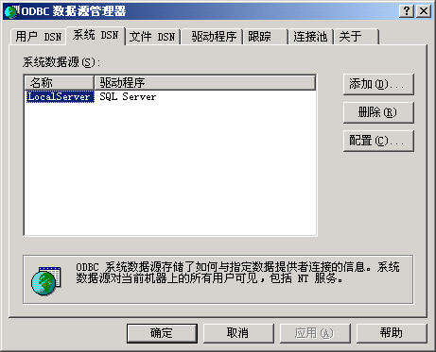
2、建立MainAccess数据源。
1）、单击对话框中右侧“添加”按钮
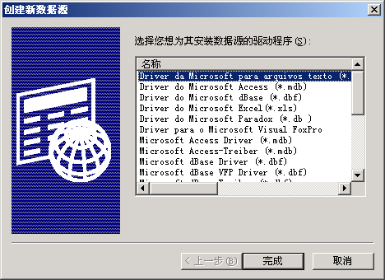
2）、选中“Microsoft Access Driver(*.mdb)”
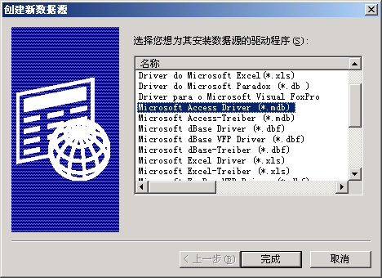
3)、单击“完成”，填写数据源名为“MainAccess”（必须写此名称），填写数据源的说明内容（这里假设说明为：连接Access数据库）
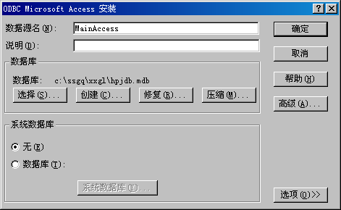
4）、单击“确定”按钮，MainAccess数据源创建完毕。
3、建立cpjdb数据源。
在“ODBC数据源管理器”对话框中单击“添加”，弹出如下界面：
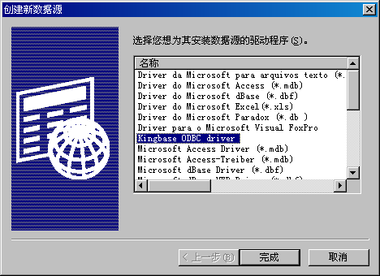
选择“Kingbase ODBC driver”,单击“完成”，出现如下界面：
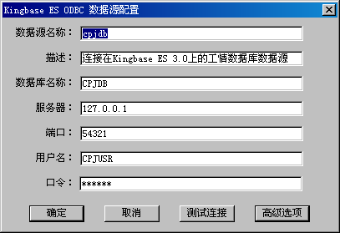
在“数据库名称”输入框中输入“CPJDB”（字母要大写）；“服务器”输入框输入安装了Kingbase数据库的服务器IP地址；“端口号”输入框输入“54321”；“用户名”输入“CPJUSR”(字母要大写，如果Kingbase数据库用户名变更，填写变更后的用户名)；“口令”输入“CPJUSR”(字母要大写，如果Kingbase数据库密码变更，填写变更后的密码)。设置完成后，单击“测试连接”，如果设置正确，在弹出“连接成功”提示框，否则弹出“连接失败”提示框。

附录2 联系方式
如果您在安装和使用的过程中需要技术支持，或有宝贵建议的话，敬请联系techsupport@kingbase.com.cn或致电010-68920648-225获得支持工程师的帮助。
您也可以随时访问本公司网站http://www.kingbase.com.cn/，下载工情软件的最新版本和升级文件。

